ТВОРЧЕСКИЕ УПРАЖНЕНИЯ

ПО ИЗОБРАЗИТЕЛЬНОМУ ИСКУССТВУ
Юнусова Елена Александровна, НГ МОУ ДОД «Детская школа искусств»,
преподаватель изобразительных дисциплин, г. Нефтеюганск, ХМАО, Тюменская обл.Россия.

Предмет (направленность): изобразительное искусство.
Возраст детей: 3-15 лет ,0-9 классы.
Место проведения: класс ,вне класса, дополнительное образование.

Тема: необычные техники «Промывка».

Цель: познакомить с методом «Промывка» и её выразительными возможностями.

Задачи:
Образовательные задачи:
1. Познакомить с техникой «Промывка».
2. Познакомить с выразительными возможностями метода .
3. Формировать умение нестандартно подходить к решению композиции.
4.Формировать опыт творческого подхода в работе над «ошибками».
Развивающие:
1. Развивать технические и композиционные навыки.
2. Развивать наблюдательность.
3. Развивать творческую фантазию и смелость.
Воспитательные задачи:
1.Воспитывать интерес к искусству .
2.Воспитывать любовь к родной природе.
3. Воспитывать художественный вкус.
4. Воспитывать мотивацию к учебно-творческой деятельности.
5. Способствовать сбережению и укреплению эмоционального микроклимата учащихся.

Введение
Мы не однократно в своей практике встречаем ситуацию, когда ученик не доволен своей работой, он допустил ошибки в своём рисунке. Например, «замучил» цвет в акварели, получил грязное пятно, работа потеряла свежесть и живописные качества. Согласимся, что в процессе обучения, каждый преподаватель сталкивается с данной ситуацией. А, как следствие у ребёнка закрадываться чувство неудовлетворённости своей работой, и впоследствии может привести, к нежеланию заниматься изобразительным искусством. Как устранить ошибку и дать толчок для новой творческой работы на основе старой, условно – испорченной? Поможет, мною адаптированный метод, который даст начало, увлекательному путешествию по секретам художественного мастерства.

Метод «Промывка»
Художественные материалы и принадлежности:
Рисунок,тушь или чернила-чёрные, белая гуашь, графический материал, кисти, баночка, тряпочка, подложка на рабочий стол.

Ход работы:
1.Анализируем работу, выявляем ошибки .
2.Белилом закрашиваем наиболее удачные места в рисунке.
(Просушка работы)
3.Широкой кистью, начиная с верхней части, покрываем рисунок чёрной тушью или чернилами.
(Просушка работы)
4.Промывка - аккуратно смываем слои туши и гуаши водой.
(Просушка работы)
5.Графическим материалом декорируем работу.

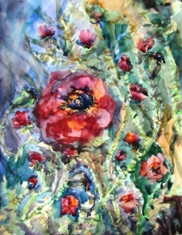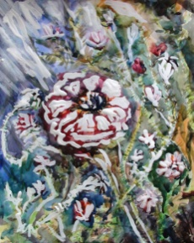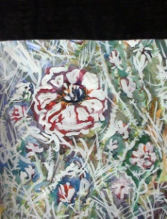

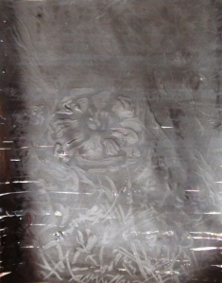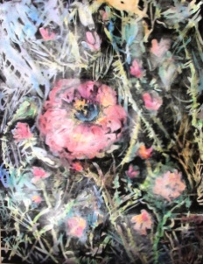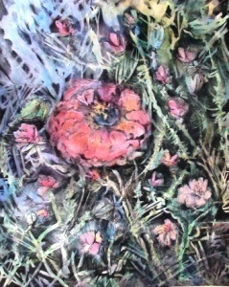
Совет
Для данной методики необходимо использовать бумагу для акварели или плотную рисовальную бумагу, так как тонкий лист может легко порваться при воздействии воды.

Методические рекомендации
Когда метод вводился, применялись чёрные индийские чернила, производящие эффект гравюре на дереве.
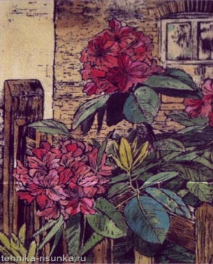 Хэзел Харрисон. Рододендроны

В наше время существует большой диапазон художественных материалов, которые могут участвовать в ходе работы, а областью покрытия белилам и тушью варьировать. С данным методом приятно экспериментировать; кроме того можно изобрести свой собственный рецепт!
Известный российский психолог Л. С. Выготский, писал «Наш мозг и наши нервы, обладающие огромной пластичностью, легко изменяют свое тончайшее строение под влиянием тех или иных воздействий и сохраняют след от этих изменений, если эти возбуждения были достаточно сильны или достаточно часто повторялись. В мозгу происходит нечто подобное тому, что происходит с листом бумаги, когда мы перегибаем его в середине; на месте перегиба остается след - результат произведенною изменения и предрасположение к повторению этого изменения в будущем. Стоит теперь дунуть на эту бумагу, как она перегнется в том самом месте, где остался след…». Думаю, что данный метод работы в материале послужит ярким влиянием на мотивацию ребёнка к творчеству.

ЛИТЕРАТУРА И ССЫЛКИ
1.Авторские иллюстрации этапов работы над техникой «Промывка».
2.Приложение - работы учащихся, из практики преподавателя.
3.Выготский Л. С. Воображение и творчество в детском возрасте. - М.: Просвещение, 1991.
4. http://tehnika-risunka.ru/614/neobychnye-texniki-promyvka/

Приложение
